Инструкция по созданию MultiSIM карт с помощью USB Card Reader.
- Установка USB Card Reader.
  - Установите программу SIMMAX (из папки Setup на диске),
  - Подключите считыватель к компьютеру через USB порт, система сама установит необходимые драйверы.
  - Для работы программ SimScan и WoronScan нужно, чтобы считыватель был установлен на один из первых восьми COM-портов (COM1 – COM8). Для того, чтобы изменить номер порта, на который установлен считыватель проделайте следующее.
    - При подключенном считывателе нажмите кнопку Пуск, далее войдите в Панель управления и выберите Система. В появившемся диалоговом окне перейдите на вкладку «Оборудование».
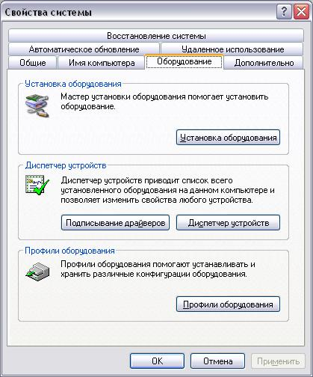
      - Нажмите на кнопку «Диспетчер устройств», щелкните на «+» слева от пункта «Порты (COM и LPT)». Если устройство «Prolific USB-to-Serial Bridge» установлено на один из портов COM1 – COM8, запомните номер порта. Если оно установлено на другой порт, щелкните правой кнопкой мыши по пункту «Prolific USB-to-Serial Bridge», выберите «Свойства». В появившемся диалоговом окне перейдите на вкладку «Свойства».
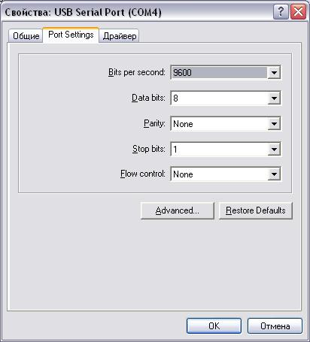
      - Нажмите на кнопку «Advanced», появится следующее диалоговое окно.
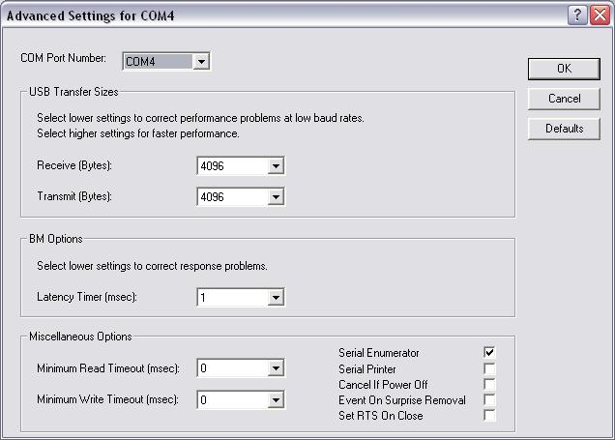
      - В списке «COM Port Number» выберите любой COM-порт от COM1 до COM8. Нажмите кнопку ОК. Закройте все ранее открытые окна.
- Установка программы Sim Scan.
  - Запустите файл install.bat из папки SimScan на диске. Программа создаст на диске C папку sim_scan и скопирует необходимые файлы.
Примечание: не переименовывайте и не переносите папку в другое место, т.к. в этом случае программа перестанет работать.
- Установка программы Woron Scan.
  - Скопируйте файл Woron_Scan.exe из папки WoronScan на диске в любую папку на Вашем компьютере.
- Сканирование карты и получение IMSI и KI кодов.
Для сканирования карты Вы можете использовать программы SimScan или WoronScan.
  - Использование программы SimScan.
    - Запустите файл sim_scan.exe из папки Sim_Scan на диске C. Откроется главное окно программы.
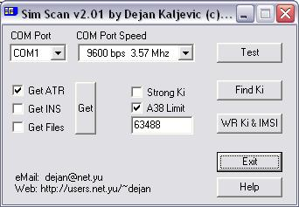
    - В поле COM Port укажите номер COM-порта, на который настроен считыватель. В поле COM Port Speed установите нужную частоту считывания, на такую же частоту настройте считыватель. Считыватель поддерживает частоты 3.57 МГц и 7.14 МГц. Все остальные настройки оставьте по умолчанию. Настройка считывателя на нужную частоту выполняется при помощи переключателя с боковой стороны считывателя.
    - Нажмите на кнопку Find Ki. Если на карте установлен контроль PIN кода, то появится окно с предложением ввести его. Введите PIN код и нажмите OK.
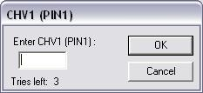
    - Если PIN код введен верно, начнется процесс сканирования карты.
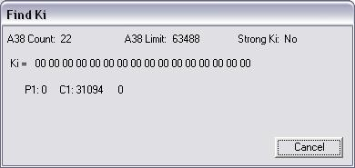
Перед началом сканирования Вам может быть предложено загрузить временный файл.
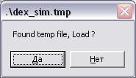
Ответьте Да, если Вы продолжаете сканировать SIM карту после перерыва (тогда сканирование начнется с того момента, на котором остановилось в прошлый раз). Если Вы начинаете сканировать новую карту, ответьте Нет.
    - По окончании процесса программа выдаст сообщение, содержащее IMSI и KI коды, и сохранит эти коды в текстовом файле imsi_ki.dat в папке C:/sim_scan.
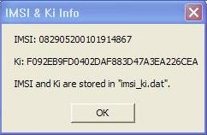
    - Обязательно скопируйте файл imsi_ki.dat в надежное место на Вашем компьютере, т.к. при сканировании следующей карты этот файл будет заменен новым.
  - Использование программы WoronScan.
    - Запустите файл Woron_Scan.exe из папки программы. Откроется главное меню программы.
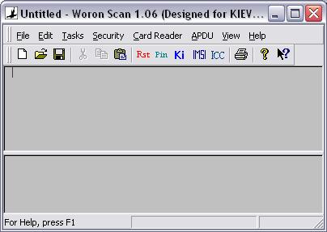
    - Нажмите на кнопку Сохранить на Панели инструментов (кнопка с изображением дискеты), выберите папку для файла, введите имя файла и нажмите ОК.
    - Войдите в пункт меню Card Reader – Settings. Откроется окно настроек программы.
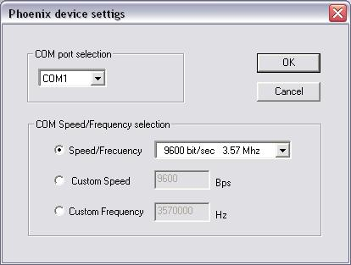
В поле COM port selection укажите номер COM-порта, на который настроен считыватель. В поле Speed/Frequency установите скорость считывания по аналогии с пунктом 4.1.2. Нажмите кнопку ОК.
    - Нажмите на кнопку Find KI на Панели инструментов (кнопка с надписью Ki). На экране появится следующее окно:
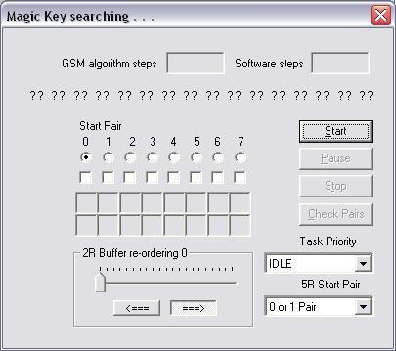
    - Оставьте все настройки по умолчанию и нажмите кнопку Start. Если на карте установлен контроль PIN кода, то появится окно с предложением ввести его. Введите PIN код и нажмите OK.
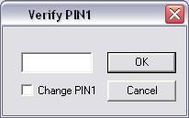
    - Если PIN код введен верно, начнется процесс сканирования карты.
    - По окончании сканирования IMSI и KI коды будут отображены в окне сканирования и главном окне программы. Сохраните эти коды в отдельный файл.
- Добавление номера в MultiSIM (A-SIM) карту.
Добавить номер в MultiSIM карту Вы можете двумя способами:
  - Через меню MultiSIM карты. См. файл «Описание A-SIM меню».
  - С помощью программы A-SIM. См. файл «Программа А-СИМ Руководство пользователя».
- Добавление номера в Silver или Green2 карту.
  - Вставьте карту в телефон. Введите PIN код 1111.
  - Найдите в меню телефона новый пункт меню SIM Emu 6.01.
  - Введите полученные коды в карту. Для этого:
    - Войдите в подменю Configure, затем – Config.Pos.
    - Введите PIN2 код 1234.
    - Выберите номер позиции (0-9), на которую Вы хотите добавить номер.
    - Введите IMSI код (без пробелов).
    - Введите KI код (заглавными буквами без пробелов).
    - Придумайте и введите PUK код для этого номера (8 цифр).
    - Придумайте и введите PIN код для этого номера (4-8 цифр).
  - Поменяйте описание номера. Для этого:
    - Войдите в подменю Configure – Edit #.
    - Введите номер позиции (0-9) номера, описание которого Вы хотите поменять.
    - Введите описание номера.
  - Проделайте аналогичные действия для всех номеров.
- Добавление номера в карту SIMMAX.
  - Вставьте карту SIMMAX в считыватель.
  - Откройте программу SIM Scanner.
  - Выберите пункт меню SIM Backup – Write To SIM.
  - В появившемся окне нажмите на кнопку Read SIM.
  - Выберите позицию, на которую хотите записать номер, и нажмите кнопку Manual Write.
  - В появившемся диалоговом окне введите IMSI и KI коды в соответствующие поля.
  - Повторите эти действия для остальных номеров.
(с) www.multisimcard.ru

